# Práctica 8

# Memoria de Programa

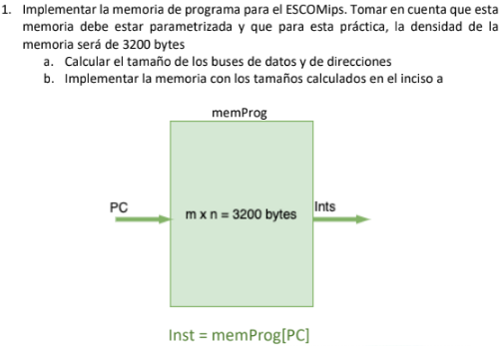

Dado que tenemos una densidad expresada en bytes es necesario calcular la densidad en bits, lo cual es muy sencillo pues es el resultado de $3200 x 8=25600 bits$. Posteriormente, y dado que se conoce que la longitud de cada instrucción es de 25 bits, se realiza la división $\frac{25600}{25}=1024$ siendo ese el número de palabras a almacenar. Ahora, para poder calcular el tamaño del bus de datos se requiere hacer el uso del logaritmo base 2, es decir: $\log_{2}{1024=10}$. Por lo cual obtenemos que el **tamaño del bus de direcciones es de 10bits, y el de datos es de 25 bits**.

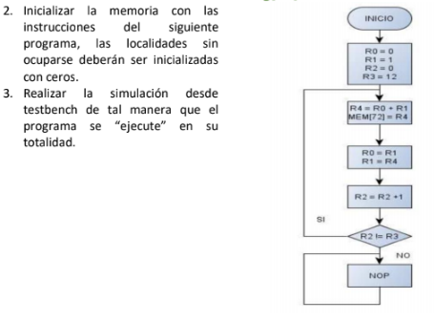

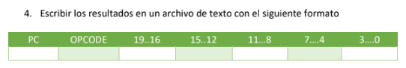

Al realizar la simulación se obtienen los siguientes resultados.

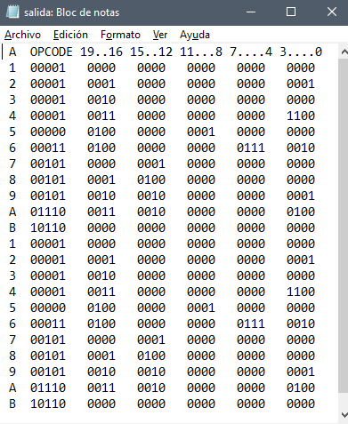

**Código de implementación**

library IEEE;

use IEEE.STD_LOGIC_1164.ALL;

use IEEE.STD_LOGIC_arith.ALL;

use IEEE.STD_LOGIC_unsigned.ALL;

entity MemoPrograma is

    generic (

        m : integer := 10; *--tama�o del bus de direcciones*

        n : integer := 25 *--tama�o de palabra*

    );

    Port ( dir : in STD_LOGIC_VECTOR (m-1 downto 0);

           inst : out STD_LOGIC_VECTOR (n-1 downto 0));

end MemoPrograma;

architecture Behavioral of MemoPrograma is

*---------------------Tipo R------------------------*

constant tipoR : std_logic_vector(4 downto 0) := "00000";

*----------Instrucciones de Carga y Almacenamiento-------*

constant LI : std_logic_vector(4 downto 0) := "00001";

constant LWI : std_logic_vector(4 downto 0) := "00010";

constant LW : std_logic_vector(4 downto 0) := "10111";

constant SWI : std_logic_vector(4 downto 0) := "00011";

constant SW : std_logic_vector(4 downto 0) := "00100";

*---------Aritmeticas con registros----------------*

constant add_app : std_logic_vector(3 downto 0) := "0000";

constant sub_app : std_logic_vector(3 downto 0) := "0001";

*---------Aritmeticas--------------------------------*

constant addi : std_logic_vector (4 downto 0)  := "00101";

constant subi : std_logic_vector (4 downto 0)  := "00110";

*--------.Logicas-----------------------------------*

constant andi : std_logic_vector (4 downto 0)  := "00111";

constant ori  : std_logic_vector (4 downto 0)  := "01000";

constant xori : std_logic_vector (4 downto 0)  := "01001";

constant nandi: std_logic_vector (4 downto 0)  := "01010";

constant nori : std_logic_vector (4 downto 0)  := "01011";

constant xnori: std_logic_vector (4 downto 0)  := "01100";

*---------Logicas con Registros--------------------*

constant andr : std_logic_vector (3 downto 0) := "0010";

constant orr  : std_logic_vector (3 downto 0) := "0011";

constant xorr : std_logic_vector (3 downto 0) := "0100";

constant nandr: std_logic_vector (3 downto 0) := "0101";

constant norr : std_logic_vector (3 downto 0) := "0110";

constant xnorr: std_logic_vector (3 downto 0) := "0111";

constant notr : std_logic_vector (3 downto 0) := "1000";

*--------Identificador Corrimiento R------------------------*

constant sllr : std_logic_vector (3 downto 0) := "1001";

constant srlr : std_logic_vector (3 downto 0) := "1010";

*--------Saltos Condicionales e Incondicionales-------------*

constant beqi : std_logic_vector (4 downto 0) := "01101";

constant bnei : std_logic_vector (4 downto 0) := "01110";

constant blti : std_logic_vector (4 downto 0) := "01111";

constant bleti: std_logic_vector (4 downto 0) := "10000";

constant bgti : std_logic_vector (4 downto 0) := "10001";

constant bgeti: std_logic_vector (4 downto 0) := "10010";

constant b    : std_logic_vector (4 downto 0) := "10011";

*---------------Manejo de Subrutinas--------------------------------*

constant call : std_logic_vector (4 downto 0):= "10100";

constant ret : std_logic_vector (4 downto 0) := "10101";

*--------------- Otros ---------------------------------------------*

constant nop : std_logic_vector (4 downto 0) := "10110";

constant su  : std_logic_vector (3 downto 0) := "0000";

*-----------------  Registros --------------------------------------*

constant r0  : std_logic_vector (3 downto 0) := "0000";

constant r1  : std_logic_vector (3 downto 0) := "0001";

constant r2  : std_logic_vector (3 downto 0) := "0010";

constant r3  : std_logic_vector (3 downto 0) := "0011";

constant r4  : std_logic_vector (3 downto 0) := "0100";

constant r5  : std_logic_vector (3 downto 0) := "0101";

constant r6  : std_logic_vector (3 downto 0) := "0110";

constant r7  : std_logic_vector (3 downto 0) := "0111";

constant r8  : std_logic_vector (3 downto 0) := "1000";

constant r9  : std_logic_vector (3 downto 0) := "1001";

constant r10 : std_logic_vector (3 downto 0) := "1010";

constant r11 : std_logic_vector (3 downto 0) := "1011";

constant r12 : std_logic_vector (3 downto 0) := "1100";

constant r13 : std_logic_vector (3 downto 0) := "1101";

constant r14 : std_logic_vector (3 downto 0) := "1110";

constant r15 : std_logic_vector (3 downto 0) := "1111";

type banco is array (0 to (2**m)-1) of std_logic_vector(n-1 downto 0);

constant aux : banco := (

    LI&R0&x"0000",

    LI&R1&x"0001",

    LI&R2&x"0000",

    LI&R3&x"000C",

    tipoR&R4&R0&R1&SU&ADD_APP,

    SWI&R4&x"0072",

    ADDI&R0&R1&x"000",

    ADDI&R1&R4&x"000",

    ADDI&R2&R2&x"001",

    BNEI&R3&R2&x"004",

    NOP&SU&SU&SU&SU&SU,

    others => (others => '0')

);

begin

    inst <= aux(conv_integer(dir));

end Behavioral;

**Código de simulación**

LIBRARY STD;

LIBRARY ieee;

USE STD.TEXTIO.ALL;

USE ieee.std_logic_TEXTIO.ALL;

USE ieee.std_logic_1164.ALL;

USE ieee.std_logic_UNSIGNED.ALL;

USE ieee.std_logic_ARITH.ALL;

entity tb_MemoPrograma is

end tb_MemoPrograma;

architecture tb of tb_MemoPrograma is

    component MemoPrograma

        port (dir  : in std_logic_vector (9 downto 0);

              inst : out std_logic_vector (24 downto 0));

    end component;

    signal dir  : std_logic_vector (9 downto 0) := (others => '0');

    signal inst : std_logic_vector (24 downto 0);

begin

    dut : MemoPrograma

    port map (dir  => dir,

              inst => inst);

    stim_proc: process

   file ARCH_SAL : TEXT;

    variable LINEA_SAL : line;

    VARIABLE CADENA : STRING(1 TO 6);

    VARIABLE CADENA2 : STRING(1 TO 2);

    variable var_Instruccion: std_logic_vector(24 downto 0);

    variable var_operacion: std_logic_vector(4 downto 0);

    variable var_Parte1 : std_logic_vector(3 downto 0);

    variable var_Parte2 : std_logic_vector(3 downto 0);

    variable var_Parte3 : std_logic_vector(3 downto 0);

    variable var_Parte4 : std_logic_vector(3 downto 0);

    variable var_Parte5 : std_logic_vector(3 downto 0);

    variable ID : std_logic_vector(3 downto 0);

    begin

      file_open(ARCH_SAL, "D:\ESCOM\ARQUITECTURA\MemoriaPrograma\MemoriaPrograma.srcs\sim_1\new\salida.txt", WRITE_MODE);

*--para los encabezados*

    CADENA2:="A ";

    write(LINEA_SAL, CADENA2, right, CADENA2'LENGTH+1);

    CADENA:="OPCODE";

    write(LINEA_SAL, CADENA, right, CADENA'LENGTH+1);

    CADENA:="19..16";

    write(LINEA_SAL, CADENA, right, CADENA'LENGTH+1);

    CADENA:="15..12";

    write(LINEA_SAL, CADENA, right, CADENA'LENGTH+1);

    CADENA:="11...8";

    write(LINEA_SAL, CADENA, right, CADENA'LENGTH+1);

    CADENA:="7....4";

    write(LINEA_SAL, CADENA, right, CADENA'LENGTH+1);

    CADENA:="3....0";

    write(LINEA_SAL, CADENA, right, CADENA'LENGTH+1);

    writeline(ARCH_SAL,LINEA_SAL);

    for veces in 0 to 1 loop

        for i in 0 to 10 loop

                dir <= conv_std_logic_vector(i, 10);

                wait for 10 ps;

                var_Instruccion:= inst;

                for j in 24 downto 20 loop

                    var_operacion(j-20):=var_Instruccion(j);

                end loop;

                for j in 19 downto 16 loop

                    var_Parte1(j-16):=var_Instruccion(j);

                end loop;

                for j in 15 downto 12 loop

                    var_Parte2(j-12):=var_Instruccion(j);

                end loop;

                for j in 11 downto 8 loop

                    var_Parte3(j-8):=var_Instruccion(j);

                end loop;

                for j in 7 downto 4 loop

                    var_Parte4(j-4):=var_Instruccion(j);

                end loop;

                for j in 3 downto 0 loop

                    var_Parte5(j):=var_Instruccion(j);

                end loop;

                ID:=conv_std_logic_vector(i+1,4);

                Hwrite (LINEA_SAL,ID,RIGHT,2);

                write(LINEA_SAL,var_operacion,right,7);

                write(LINEA_SAL,var_Parte1,right,7);

                write(LINEA_SAL,var_Parte2,right,7);

                write(LINEA_SAL,var_Parte3,right,7);

                write(LINEA_SAL,var_Parte4,right,7);

                write(LINEA_SAL,var_Parte5,right,7);

                writeline(ARCH_SAL,LINEA_SAL);*-- escribe la linea en el archivo*

        end loop;

    end loop;

            file_close(ARCH_SAL);  *-- cierra el archivo*

        wait;

    end process;

end tb;

**Diagrama RTL**

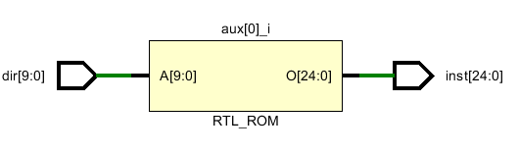

**Forma de onda de salida**

